Hrvatski jezik
- Pogledaj video i sve što sam u videu napomenula
da zapišeš, zapiši.
- Danas bismo trebali imati 2 sata hrvatskoga jezika, pa
zato danas malo više i radimo.
- budi uredna/uredan, koristi bojice kako bi naglasila/naglasio ono
što je važno
__________________________________________________________________________________________
Prilagodba HJ (Luka) – U bilježnicu zapiši
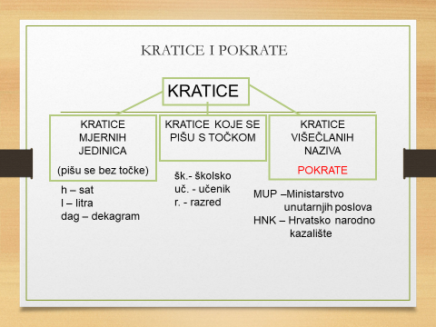
- Riješi u udžbeniku Sunčani dani 4 83. i 84. str
________________________________________________________________________________________

TZK
- Danas ponavljamo vježbe od jučer jer ćete u petak imati
zadaću vezanu uz TZK, kako bih znala da zaista vježbate.
Sjetite se da smo na nastavi svakodnevno vježbali, pa se
trudite isto raditi i kod kuće. Ne znači da, ako ste kod
kuće, ne morate odrađivati tjelovježbu koja vam je
izuzetno važna za pravilan rast i razvoj.

Priroda i društvo
- Otvorite udžbenike na 66. i 67. str.
- Pročitajte što piše o stanovništvu RH

U bilježnicu zapišite:

Stanovništvo Republike Hrvatske

– većinski narod – Hrvati
– ostali narodi – nacionalne manjine: Srbi, Bošnjaci, Talijani, Albanci...
– službeni jezik - hrvatski jezik
- službeno pismo - latinica
– najveći je broj Hrvata katoličke vjere
Ustav Republike Hrvatske – svi narodi i nacionalne manjine u Republici
Hrvatskoj su ravnopravni.

Zadatak: - odgovori na pitanja u udžbeniku na 67. str.

______________________________________________________________________________________
Prilagodba PID (Luka) – Pročitaj i riješi 137., 138. i 139. str. u udžbeniku Volim zavičaj
4
U bilježnicu zapiši:

Stanovništvo Republike Hrvatske
Stanovništvo nekog područja – ljudi koji u njemu žive
U Republici Hrvatskoj – većina stanovništva su Hrvati
Pripadnici drugih naroda koji ravnopravno žive s većinskim narodom – nacionalne
manjine (Srbi, Bošnjaci, Talijani, Albanci...)

